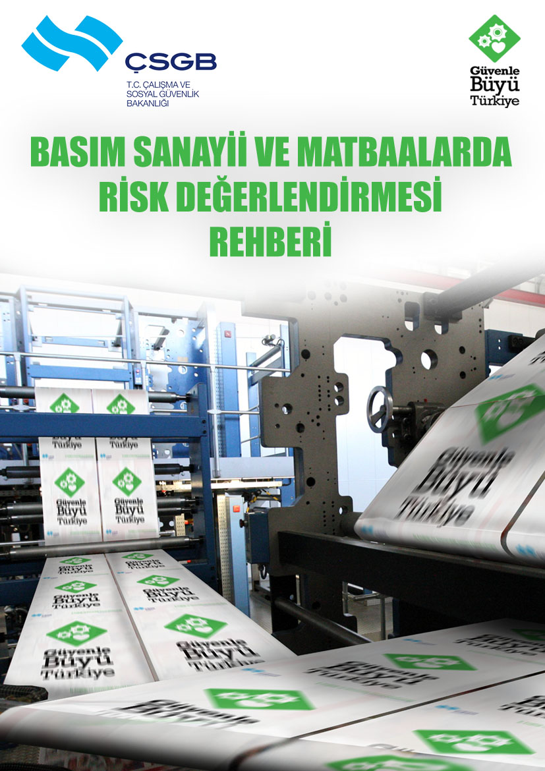

AMAÇ
- Bu kontrol listesi, 20/6/2012 tarihli ve 6331 sayılı İş Sağlığı ve Güvenliği Kanunu ile 29/12/2012 tarihli ve 28512 sayılı Resmi Gazete`de yayımlanarak yürürlüğe giren İş Sağlığı ve Güvenliği Risk Değerlendirmesi Yönetmeliği uyarınca basım sanayii ve matbaalarda risk değerlendirmesinin gerçekleştirilmesi sürecinde yol göstermek amacıyla hazırlanmıştır.
- Kontrol listesi doğru bir şekilde uygulanıp, uygun olmadığını değerlendirdiğiniz konularda gerekli önlemler alındığı takdirde, bir yandan çalışanlar için sağlıklı ve güvenli işyeri ortamı sağlanacak diğer yandan iş verimliliği ve motivasyonları artacaktır.

YÜKÜMLÜLÜK
- Basım sanayii ve matbaalar için bu kontrol listesinin ihtiyaca göre geliştirilip doldurularak işyerinde bulundurulması, belirli aralıklarla güncellenmesi ve bu değerlendirme sonucunda alınması öngörülen tedbirlerin yerine getirilmesi gerekmektedir.
- Risk değerlendirmesi; basım sanayii ve matbaalarda var olan ya da dışarıdan gelebilecek tehlikelerin belirlenmesi, bu tehlikelerin riske dönüşmesine yol açan faktörlerin ortadan kaldırılması için yapılması gerekli çalışmaları kapsar.
- 26/12/2012 tarihli ve 28509 sayılı Resmi Gazete`de yayımlanarak yürürlüğe giren İş Sağlığı ve Güvenliğine İlişkin İşyeri Tehlike Sınıfları Tebliğine göre işyerinin faaliyet alanının yer aldığı tehlike sınıfı tespit edilmelidir. İşyerinin tehlike sınıfı ve çalışan sayısına bağlı olarak iş güvenliği uzmanı ve işyeri hekimi görevlendirilmesi veya ortak sağlık ve güvenlik birimlerinden bu hizmetin temin edilmesi yükümlülüğü ile ilgili tarih, 6331 sayılı Kanunun “Yürürlük” başlıklı 38 inci maddesine göre belirlenmelidir.
- İşyerinde gerçekleştirilecek risk değerlendirmesinin İş Sağlığı ve Güvenliği Risk Değerlendirmesi Yönetmeliğinin 6 ncı maddesinde belirtilen ekip tarafından yürütülmesi gerekmektedir. İhtiyaç duyulduğunda bu ekibe destek olmak üzere dışarıdaki kişi ve kuruluşlardan da hizmet alınabilir. İş güvenliği uzmanı ve işyeri hekimi görevlendirilmesi yükümlülüğünün yürürlüğe girmediği işyerlerinde ise oluşturulacak ekipte bu profesyoneller bulunmaksızın işveren(ler) ve çalışan(lar) birlikte risk değerlendirmesini gerçekleştirebileceklerdir.
- Yapılmış olan risk değerlendirmesi; İş Sağlığı ve Güvenliği Risk Değerlendirmesi Yönetmeliğinin 12 inci maddesi uyarınca tehlike sınıfına göre çok tehlikeli, tehlikeli ve az tehlikeli işyerlerinde sırasıyla en geç iki, dört ve altı yılda bir yenilenir. İşyerinde herhangi bir değişiklik olması durumunda bu süreler beklenmeksizin risk değerlendirmesi yenilenir.

İZLENECEK YOL
- Bu kontrol listesi, risk değerlendirmesi çalışmalarınıza yön vermek üzere hazırlanmış olup ihtiyaca göre detaylandırılabilir. İşyerinizi ilgilendirmeyen kısımları, kontrol listesinden çıkarabilir veya farklı tehlike kaynakları olması halinde ise ilaveler yapabilirsiniz.
- Kontrol listesinde, basım sanayii ve matbaalarda iş sağlığı ve güvenliği açısından olması/yapılması gerekenler konu başlığı ile birlikte cümleler halinde verilmiştir. Cümledeki ifade; işyerinizde gözlemlediğiniz duruma uyuyorsa “evet”, uymuyorsa “hayır” kutucuğunu işaretleyiniz. “Hayır” kutucuğunu işaretleyerek doğru olmadığını düşündüğünüz her bir durum için alınması gereken önlemleri ilgili satırdaki karşılığına yazınız. Alınması gereken önlem ile ilgili sorumlu kişiler ve tamamlanacağı tarihi belirttikten sonra risk değerlendirmesini gerçekleştiren ekipteki kişilere dokümanın her bir sayfasını paraflatıp son sayfasının ilgili kısımlarını imzalatınız.
- Çalışanlar, temsilcileri ve başka işyerlerinden çalışmak üzere gelen çalışanlar ve bunların işverenlerini; işyerinizde karşılaşılabilecek sağlık ve güvenlik riskleri ile düzeltici ve önleyici tedbirler hakkında bilgilendiriniz.
- Alınması gereken önlemlere karar verirken; riskin tamamen bertaraf edilmesi, bu mümkün değil ise riskin kabul edilebilir seviyeye indirilmesi için tehlike veya tehlike kaynaklarının ortadan kaldırılması, tehlikelinin, tehlikeli olmayanla veya daha az tehlikeli olanla değiştirilmesi ve riskler ile kaynağında mücadele edilmesi gerekmektedir.
- Önlemler uygulanırken toplu korunma önlemlerine, kişisel korunma önlemlerine göre öncelik verilmeli ve uygulanacak önlemlerin yeni risklere neden olmaması sağlanmalıdır.
KONTROL LİSTESİNDE YER ALAN KONU BAŞLIKLARI İÇİN İLGİLİ MEVZUATIN GEREKLERİNİN YERİNE GETİRİLMESİ ÇALIŞMALARINIZA ÖNEMLİ KATKI SAĞLAYACAKTIR.
ÖNEMLİ HATIRLATMALAR
- Bu kontrol listesi doldurulduktan sonra HERHANGİ BİR KURUMA BİLDİRİM YAPILMAYACAKTIR. İşveren tarafından, denetimlerde gösterilmek üzere İŞYERİNDE SAKLANACAKTIR.
- Uygun olmadığını düşündüğünüz durumlar için belirlediğiniz her bir alınması gereken önlemin takibi yapılmalı ve sorumlu kişilerce, öngörülen tarihe kadar gerçekleştirildiğinden emin olunmalıdır.

BASIM SANAYİİ VE MATBAA İŞYERİNİN  Unvanı:  Adresi: |  | DEĞERLENDİRMENİN YAPILDIĞI TARİH
 |  | GEÇERLİLİK TARİHİ

Konu Başlığı | Kontrol Listesi | Evet ☺ | Hayır ☹ | Alınması Gereken Önlem | Sorumlu Kişi | Tamamlanacağı Tarih
GENEL &  TERTİP - DÜZEN VE  HİJYEN | Zemin kayma veya düşmeyi önleyecek şekilde uygun malzeme ile kaplanmış ve iç zeminler düzenli olarak kontrol ediliyor mu?
 | Zeminde çökme, erime vb. deformasyonlar bulunması durumunda bunlar için düzeltici işlemler yapılıyor mu?
 | İşyeri içerisinde duvarlara monte edilmiş raflar, askılıklar ve benzeri diğer malzemeler çalışanların üzerine düşmeyecek şekilde sabitlenmiş mi?
 | İşyeri içerisinde temiz hava akımı bulunuyor ve tüm alanlar düzenli olarak havalandırılıyor mu?
 | İklimlendirme cihazlarının kontrolleri düzenli aralıklarla yaptırılıyor mu?
 | İşyeri içerisindeki sıcaklık ve nem, rahatsızlık vermeyecek düzeyde tutuluyor mu?
 | Tüm alanlarda yeterli aydınlatma sağlanmış ve aydınlatmalar çalışır halde bulunuyor mu?
 | İşyeri içerisindeki çalışma alanlarında sigara içilmesi yasaklanmış ve çalışanlar bu konuda bilgilendirilmiş mi?
 | Çay, kahve, yemek vb. ihtiyaçlar, çalışma alanlarından ayrı bir yerde hazırlanıyor mu?
 | Çalışanlar, işlerini bitirdikten sonra bütün malzemeleri yerlerine yerleştiriyor mu?
 | İşyerinin temizliği düzenli olarak yapılıyor ve çalışma ortamında, hijyen açısından gerekli şartlar sağlanıyor mu?
 | Çalışma alanı çalışanların rahat çalışmasını sağlayacak genişlikte mi?
 | İşyeri içerisindeki yerleşim, çalışanların faaliyetlerini kısıtlamayacak şekilde tasarlanmış ve uygulanmış mı?
 | İşyerinde kullanılan kablolu aletler takılma veya düşmeyi önleyecek şekilde kullanılıyor mu?
 | Çalışma ortamında kullanılan kimyasalların gaz/buharlarının havaya yayılmasından veya süreçlerden kaynaklanan tozların yayılmasını önlemek için havalandırma sistemi kurulmuş ve düzenli olarak kontrolleri yapılıyor mu?
 | Çöpler ve atıklar düzenli olarak ve uygun şekilde toplanıyor mu?
ELEKTRİK | Kaçak akım rölesi ana elektrik hattına bağlanmış mı?
 | Tüm sigortaların korunaklı yerlerde olması sağlanmış mı?
 | Sabit kurulum ve tesisatın, düzenli şekilde yetkili kişiler tarafından bakımı yapılıyor mu?
 | Elektrik/sigorta kutuları kilitlenmiş ve yetkisiz kişilerin erişimleri önlenmiş mi?
 | Açıkta kablo bulunması engellenmiş ve prizlerin sağlamlığı düzenli olarak kontrol ediliyor mu?
 | Ekipmanların elektrik aksamına su veya diğer sıvıların temas etmesi engelleniyor mu?
MAKİNELER, EL ALETLERİ VE YARDIMCI APARATLAR | Makineler için üretici firmadan, kullanım kılavuzları temin edilmiş ve makineler kılavuzuna ve kullanım talimatlarına uygun olarak kullanılıyor mu?
 | Mürekkepleme, sıkıştırma, delme, ciltleme vb. süreçlerde kullanılan ve dönen parçalara sahip makine/ekipmanlar üreticisinin talimatları doğrultusunda koruma panelleri vb. önlemler ile koruma altına alınmış mı?
 | İşveren makine koruyucularının çalışanlar tarafından uygun olarak kullanıp kullanılmadığını kontrol ediyor mu?
 | Elektrikli ekipmanlar düzenli olarak kontrol ediliyor, bozuk veya arızalı ekipmanların kullanımı engelleniyor mu?
 | Çalışanlar, elektrikli aletlerin güvenli kullanımları ile ilgili bilgilendiriliyor mu?
 | Bütün makinelerde sağlık ve güvenlik işaretleri bulunuyor mu?
 | İmalatçının talimatları doğrultusunda tüm makinelerin günlük bakımları ve periyodik kontrolleri yapılıyor mu?
 | Tüm makinelerin acil durdurma sistemleri mevcut mu?
 | Makinelerin kullanımı, bakımı, onarımı için yazılı talimatlar mevcut mu?
 | Makinelerin kullanımı, bakımı, onarımı için hazırlanan yazılı talimatlar işyerinde çalışanların görebilecekleri şekilde asılmış mı?
KİMYASALLAR | İşyerindeki süreçlerde tehlikeli kimyasallar yerine tehlikeli olmayan veya daha az tehlikeli olanların kullanımı sağlanıyor mu?
 | Özellikle baskı kalıplarının mürekkeplenmesi ve ciltleme sırasında kullanılan cilalar ile yapıştırma işlemlerinde kullanılan kimyasalların saklanması, kullanılması ve taşınması konusunda gerekli güvenlik tedbirleri alınıyor mu?
 | Dijital baskı sistemi kullanılan yerlerde çalışanların metil etil keton ve propanol gibi tehlikeli kimyasallara maruziyetlerini önlemek için tedbirler alınıyor mu?
 | Baskı üzerinde küçük değişiklikler yapmak için kullanılan düzeltici akışkanlar ile çalışma sırasında bu akışkanların içerdiği hidroflorik asid ile teması engelleyecek önlemler alınıyor mu?
 | Tonerlerin taşınması, saklanması ve kullanımı ile ilgili olarak gerekli tedbirler alınıyor mu?
 | İş süreçleri içerisinde toner kullanılan çalışmalarda koruyucu eldivenler; tonerin sıçrama riski bulunan yerlerde ise koruyucu gözlük ve yüz maskesi de sağlanmış mı?
 | İşyerinde imalatçı, ithalatçı veya satıcılardan sağlanan malzeme güvenlik bilgi formları mevcut mu?
 | Çalışanlar, kullanma kılavuzu bulunmayan ya da kullanma talimatı henüz hazırlanmamış tehlikeli kimyasalları kullanmamaları konusunda talimatlandırılmış mı?
 | Kimyasalların üzerinde uygulama yöntemi, kullanılacak koruyucu ekipman ve zararlarını gösteren etiketler mevcut mu?
 | Kimyasal maddelerin saklama koşullarına uyuluyor mu?
 | Özellikle kopyalama/çoğaltmanın yapıldığı ortamın dar olduğu ve burada fotokopi/çoğaltma makinasının sıklıkla kullanıldığı yerlerde havaya yayılan veya tonerin ısıtılması sırasında açığa çıkan karbon monoksit gibi tehlikeli kimyasalları ortam havasından bertaraf etmek için havalandırma sistemi kurulmuş mu?
 | Tehlikeli kimyasallar ile yapılan çalışmalar sırasında kişisel koruyucu donanımlar (maske, eldiven vb.) sağlanıyor mu?
YANGIN VE ACİL DURUMLAR | Yangın merdiveni kapıları/acil çıkışlar kilitli olmayıp her an açılabilir durumda tutuluyor mu?
 | Yangın merdiveni kapıları/acil çıkış kapılarının dışarıya doğru açılması sağlanmış mı?
 | Yangın merdiveni kapıları/acil çıkışların önünde ve tüm yol boyunca kaçışı engelleyecek bir malzeme bulundurulması engelleniyor mu?
 | Kapı ve kaçış yollarını gösteren acil durum levhaları uygun yerlere yerleştirilmiş ve yangın merdiveninde ışıklandırma sağlanmış mı?
 | İçerisinde yeterli malzeme bulunan ilkyardım dolabı temin edilmiş mi?
 | Yangın söndürücüler mevcut ve son kullanma tarihleri ve basınçları kontrol ediliyor mu?
 | Acil durumlar ile ilgili iletişime geçilecek telefon numaraları (yangın, ambulans, polis vb.) işyeri içerisinde görünür bir yere asılmış mı?
 | Acil durumlarda çalışanlar ne yapması gerektiği konusunda bilgilendiriliyor mu?
GÜRÜLTÜ | İşyerinde; özellikle baskı işlemi sırasında kullanılan makine veya donanımlardan kaynaklanabilecek gürültü yasal sınırlar içinde tutuluyor mu?
 | Makinalardan kaynaklanan gürültü çeşitli yöntemlerle (yalıtım, daha az gürültü yayan uygun makine/ekipman ile ikame vb.) azaltılıyor mu?
 | Gürültünün yok edilemediği veya yeterince azaltılamadığı durumlarda çalışanların kişisel koruyucu donanımları kullanması sağlanıyor mu?
RADYASYON | Ciltleme sırasında dayanıklı kapak elde etmek amacıyla kullanılan ultraviyole ışınlar yoluyla radyasyon yayan makine/ekipmanların güvenli kullanımlarına yönelik önlemler alınıyor mu?
 | Çalışanlar, radyasyon yayan makine/ekipmanların güvenli kullanımları hakkında bilgilendiriliyor mu?
 | Radyasyon yayan makine/ekipmanlar ile yapılan çalışmalarda koruyucu gözlük vb. uygun kişisel koruyucu donanımlar temin edilmiş mi?
ELLE TAŞIMA | Özellikle stoklama, dağıtım vb. süreçlerde elle taşınamayacak kadar ağır yüklerin çalışanlarca kaldırılması engelleniyor mu?
 | Sırt ve bel incinmesi riski oluşturabilecek yüklerin itilmesi, çekilmesi, kaldırılması ve indirilmesini sağlayacak uygun mekanik taşıma araçları sağlanmış mı?
 | Taşıyıcı bantların (konveyörlerin) kullanıldığı yerlerde özellikle bantların kesim, birleşim ve dönme noktalarında el, saç vb. sıkışması veya giysi yakalamasını engelleyecek koruyucu muhafazalar sağlanmış mı?
 | Yüklerin elle taşınmasından kaynaklanabilecek kas iskelet sistemi hastalıklarına karşı çalışanlar bilgilendiriliyor mu?
ERGONOMİ | Çalışanların uzun süre aynı pozisyonda veya fiziksel anlamda zorlayıcı çalışmaları (ağır yük kaldırma dahil) engelleniyor mu?
 | Fazlaca yukarıya uzanmayı veya aşağıya eğilmeyi gerektiren işlerde çalışanların uzun süre hareketsiz aynı pozisyonda kalması engelleniyor mu?
 | Çalışanların işlerini yaparken çok uzak mesafelere uzanmak zorunda kalmaları engelleniyor mu?
PSİKOSOSYAL ETKENLER | Çalışanlar ile işveren(ler) arasında iyi bir iletişim sürdürülüyor mu?
 | Çalışanlar; yetki, sorumluluk ve çalışma hedeflerini net olarak biliyor mu?
 | Çalışanlara, görev ve sorumlulukları haricinde talimatların verilmesi engelleniyor mu?
 | Çalışanların mesai saatleri mevzuata uygun olarak düzenleniyor mu?
 | Tekrarlı işlerin psikolojik baskı altında olmadan uygun süre ve hızda gerçekleştirilmesi sağlanıyor mu?
 | Özellikle sipariş esaslı çalışılan yerlerde fazla mesai uygulaması planlı ve çalışanlar bununla ilgili önceden haberdar ediliyor mu?
KAZALAR VE HASTALIKLAR | Çalışanların işe giriş raporları ve periyodik kontrolleri yaptırılıyor mu?
 | İş kazaları ve meslek hastalıkları vakaları Sosyal Güvenlik Kurumuna rapor ediliyor mu?
 | Çalışanların karşı karşıya kaldıkları önceden olmuş kazalar veya işe bağlı hastalıklar incelenerek yeniden meydana gelmeleri önleniyor mu?
 | Karton malzeme basımı yapılan yerlerde keski işleminden veya ciltleme öncesi dikiş işleminden kaynaklanan yaralanmalara yönelik ilkyardım için gerekli malzeme/organizasyon sağlanıyor mu?
EĞİTİM VE BİLGİLENDİRME | Çalışanlara (çıraklar ve genç çalışanlar da dahil olmak üzere) genel iş sağlığı ve güvenliği eğitimi verilmiş mi?
 | Çalışanlar, yaptıkları iş konusunda eğitilmiş ve yönlendirilmiş mi?
 | Çalışanlar, kimyasalların güvenli kullanımı, saklanması ve taşınmasında konularında eğitilmiş mi?
 | Çalışanlar, güvenli makine kullanımı ve bakımı konusunda eğitilmiş mi?
 | Eğitim ve bilgilendirme ile ilgili belgeler kayıt altına alınıyor ve kayıtlar uygun şekilde muhafaza ediliyor mu?

İŞVEREN/VEKİLİ  Adı:  Soyadı:  İmza: |  | İŞ GÜVENLİĞİ UZMANI (varsa)  Adı:  Soyadı:  Belge bilgileri:  İmza: |  | İŞYERİ HEKİMİ (varsa)  Adı:  Soyadı:  Belge bilgileri:  İmza: |  | DESTEK ELEMANI (varsa)  Adı:  Soyadı:  Görevi:  İmza:
ÇALIŞANLAR VE TEMSİLCİLERİ (Ad, Soyad, Görev, İmza)

